扫描电子显微镜标准与PECVD钝化
第一部分
扫描电子显微镜表征测试
一、实验目的和要求
1、了解扫描电镜和能谱仪的基本原理。
2、掌握扫描电镜和能谱仪的应用及其特点。
3、初步掌握扫描电镜制样的基本要求。
二、扫描电子显微镜、能谱仪功能及原理介绍
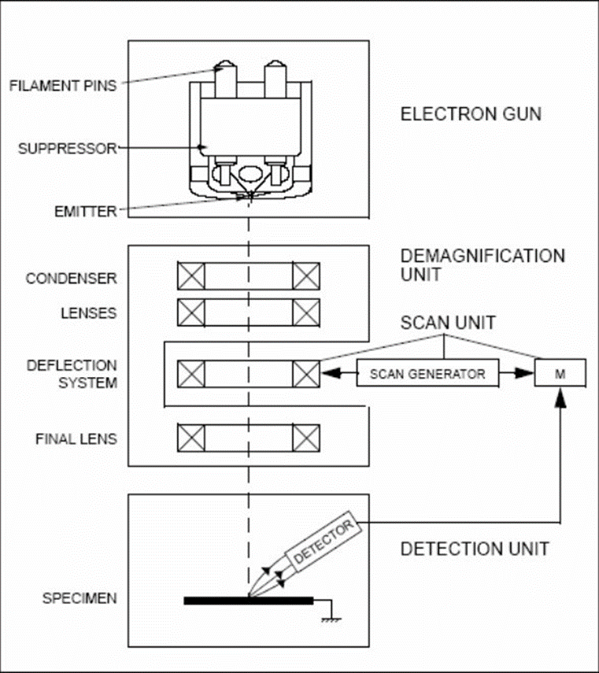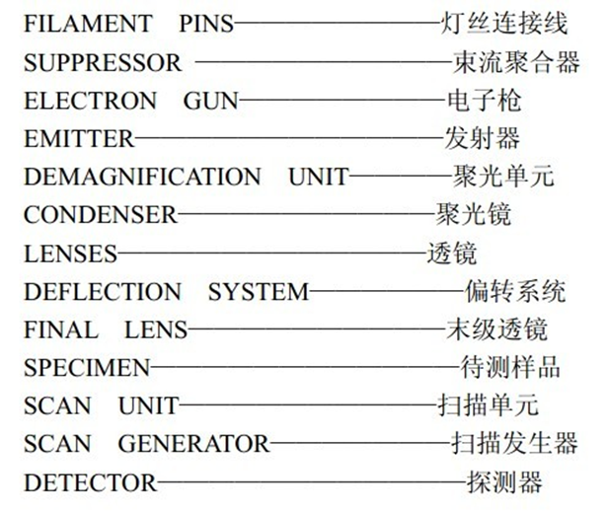
扫描电子显微镜原理
扫描电子显微镜通过采集二次电子信号，表征样品表面的形貌。入射电子束与样品中原子的价电子发生非弹性散射造成能量（30-50eV）损失，这部分能量被原子核外电子吸收，当能量大于材料的逸出功时，价电子可以脱离原子核束缚，成为真空中的自由电子。由于二次电子能量较低，一般只有在表层5-10nm的深度范围才能发射出来，对试样表面状态非常敏感，能表征表面微观形貌，横向分辨率5-10nm。
二次电子的产额强烈依赖于入射电子束与试样表面法线间的夹角α，α越大二次电子发射越多。粗糙的表面可以看作由多个小的高角度和低角度组成，因而衬度和亮度较高，反之极为光滑的表面的衬度和亮度则相对较低。
能谱仪原理
入射电子束入射到样品表面，会使表面一定深度的原子的内层电子被激发到比费米能级更高的能级上，内层电子轨道出现的空位被外层电子填入时会以X射线的形式释放多余的能量。由于每种元素轨道能级不同，因此释放出的X射线能量不同，即为该元素的特征X射线。按照X射线能量为横坐标，以收集到的X射线光子数量为纵坐标，即可得到能谱图。对能谱图进行分峰、拟合、标定等处理，即可半定量地计算出元素百分含量。
注意能谱仪仅能检测碳及以上的元素，且原子序数越大，灵敏度越高，定量计算误差越小。
三、实验数据
请在版图中标出测试位置并给出测试图或测试结果
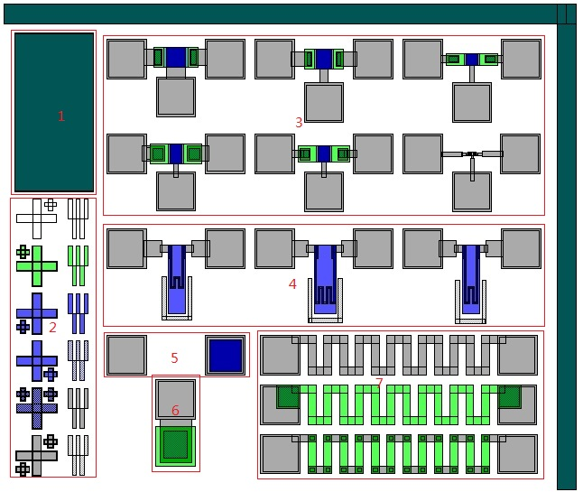 | - 粗对准  - 精对准及胖瘦符号  - NMOS器件  - MEMS器件  - 电容  - 二极管（pn结）  - 电阻条

扫描电子显微镜：
Cell正面照片（低倍）

Al pad微观形貌照片（高倍）

Cell断面照片并测量结深

能谱仪：
氧化硅区域能谱图及元素含量百分比

Al pad区域面扫描图

Al pad区域线扫描图

四、课程结果分析
1. 结合前几节课的测试结果简述金相显微镜、扫描电子显微镜和共聚焦显微镜在形貌表征测试中的应用及其对样品表面的要求有哪些不同。

第二部分
PECVD钝化

一、设备名称：
爱发科CC-Cz PECVD

二．实验目的和要求
1．了解PECVD的基本原理及工艺流程。
2．掌握PECVD的样品前后处理的方法。
3．采用椭偏仪测二氧化硅的折射率，并采用膜厚仪测二氧化硅的厚度。

三．设备工作原理
等离子体增强化学气相淀积通过反应气体在高频辉光放电等离子体中受激、
分解、离解、和离化，使具有高反应活性的中性物质被吸附到较低温度的基体表面上，发生非平衡的化学反应沉积生成薄膜。
反应方程式如下：SiHx+N₂O=SiOx+H₂+N₂
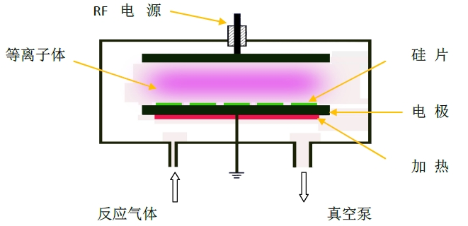

图1 PECVD基本原理图

四．工艺流程
1. 预加热1小时
2. 进片抽真空5分钟
3. PECVD 工艺（SiOx）
气体流量：SiH4(100%) 27sccm；N2 513 sccm；NO2 480sccm；
反应压力：200Pa ；
RF功率：150W
4. 放气取片5分钟
5. 清洗反应腔15分钟

五．质量监测：
1. 测试仪器：椭偏仪，膜厚仪
先椭偏仪测氧化硅折射率，然后再用膜厚仪测五点厚度。
2. 测试方法：硅片平边朝下，按顺序进行5点测试
1
3
2
4
5

图2. 5点测试的测试点分布
3. 测试结果

表1. PECVD工艺实验测试

内容 | 1 | 2 | 3 | 4 | 5 | 平均值  （Å） | ϭ（Å） | 片内  均匀性%
折射率
厚度（Å）

